全日本写真連盟100周年記念
全日本写真連盟は創立から100周年を迎えました。
これを記念して講演会と撮影会を開催しますので、多数の方のお越しをお待ちします。
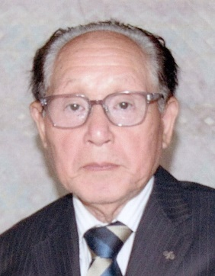
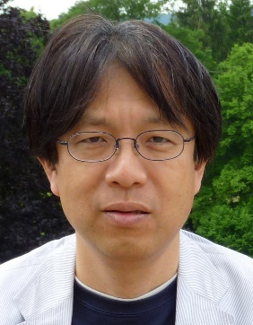
講 演 会
「鳥取県本部100年のあゆみ」（90分）
鳥取県本部顧問 岩﨑義幸氏

「これだけは知っておきたい肖像権の基本」（20分）
関西本部事務局長 小杉豊和氏
岩﨑義幸氏
小杉豊和氏

日時 2025年11月9日（日）午前10時～12時
場所 ヤマタ鳥取砂丘ステイション (℡: 0857-51-1139)
参加費無料

撮 影 会
ダンスグループ ”桜道里（おーどりー）” を囲んで
撮影指導 小杉豊和氏 ＆ 岩﨑義幸氏
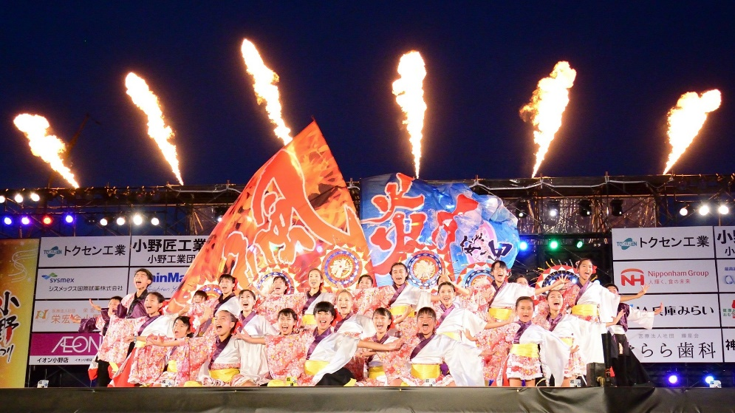

日時 2025年11月9日（日）午後2時～4時
場所 鳥取砂丘（砂丘ステイション向かい）
参加費 500円 （高校生は無料） （当日会場にてお納め下さい）
参加申込みは「撮影会参加申込み票」をご利用下さい。

コンテスト応募規定
応募条件： 上記撮影会で撮影したものに限る
サイズ ； A4判プリント、カラーモノクロいずれも可、一人5点まで
表彰 ： 推薦 1， 特薦 1， 準特選 1， 入選 3
： （高校生の部） 金賞 1、銀賞 1，銅賞1，入賞 3 （応募者数により賞の数が変わることがあります）
〆切 ： 2025年12月13日（土） 必着
送り先 ： 応募票を添えて下記まで提出してください。
： 〒680－0022 鳥取市西町1－210、 朝日新聞鳥取総局内 全日本写真連盟 鳥取県本部 宛

